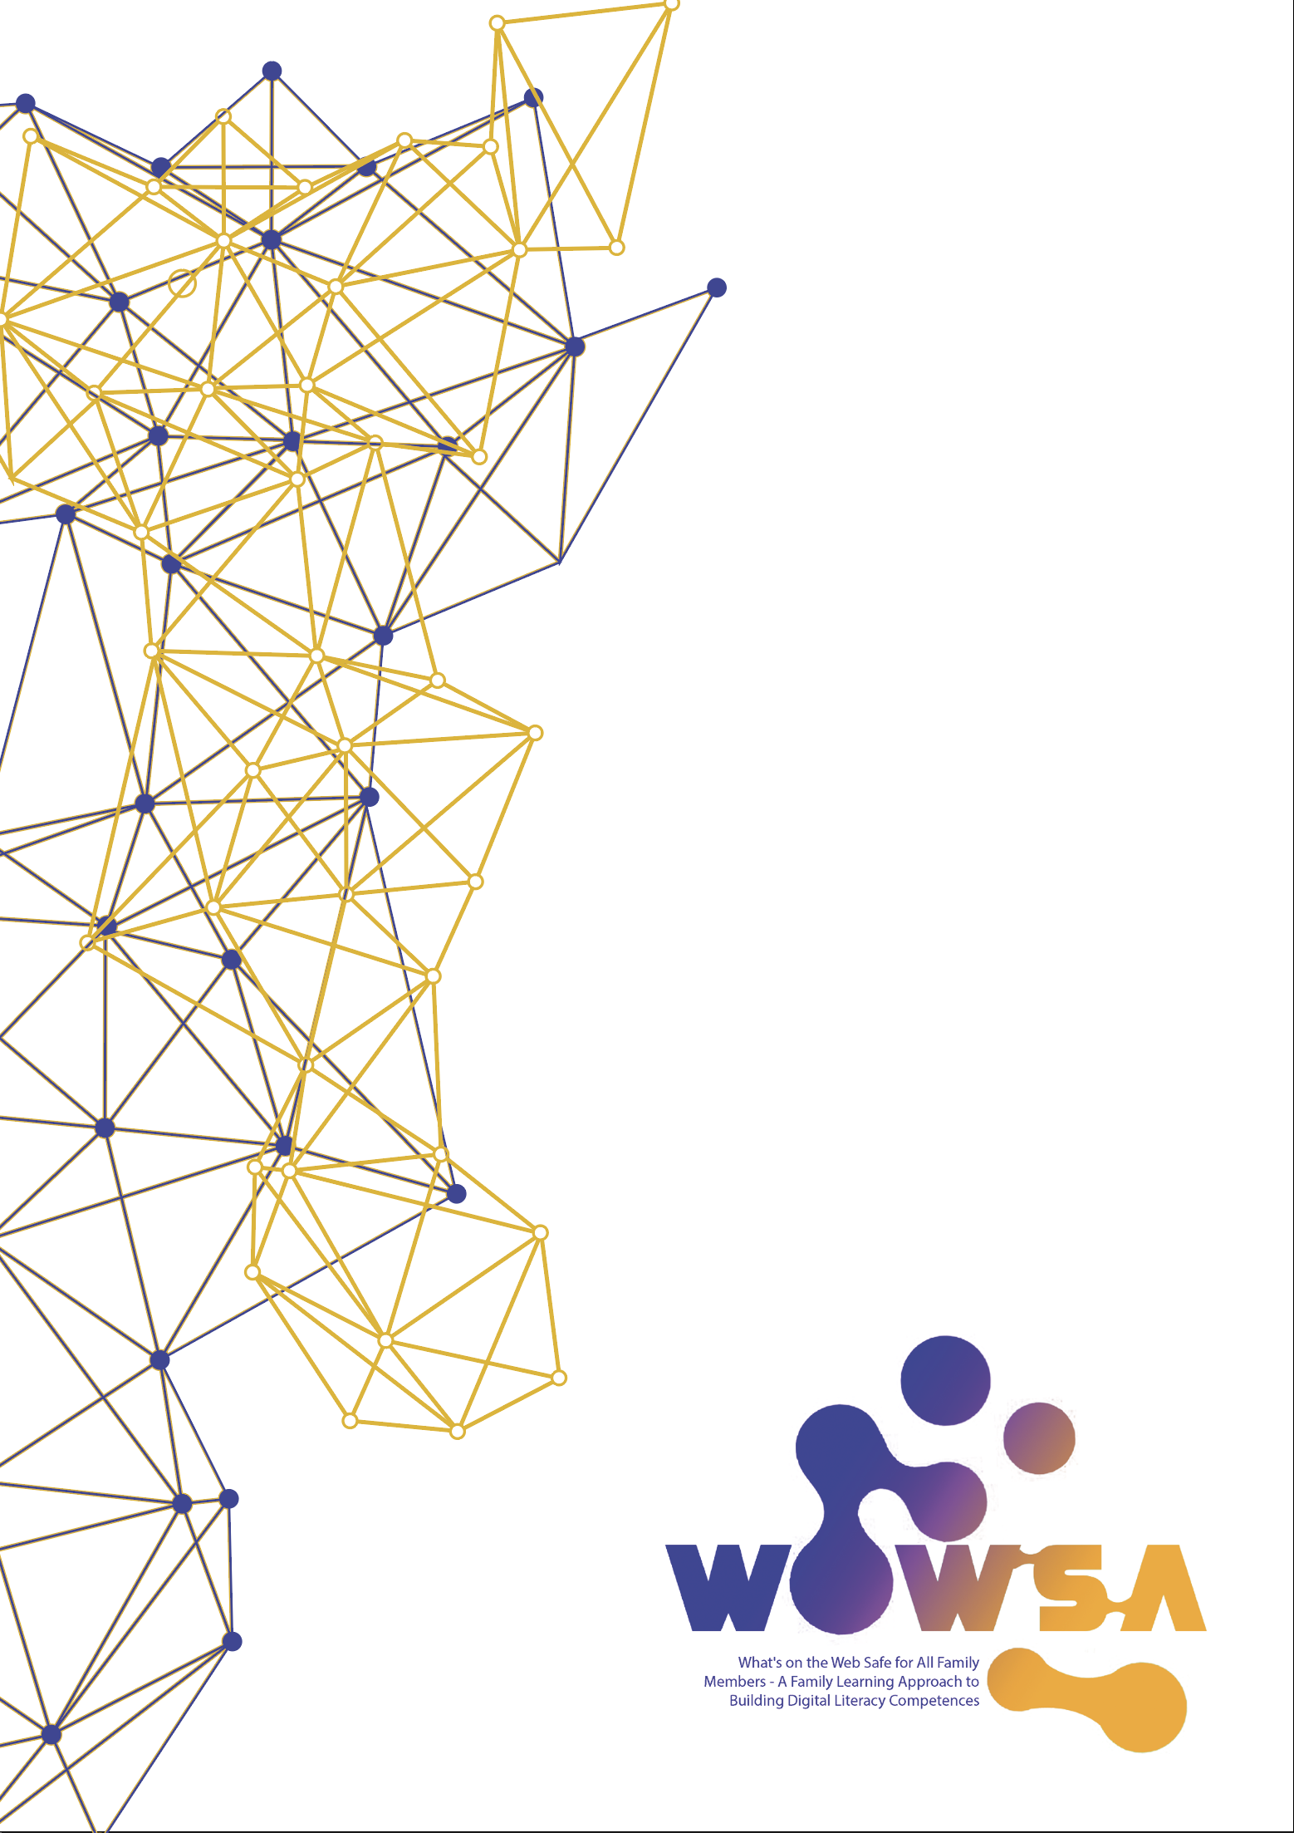
(IO1) Einführung in die Pädagogik für Eltern - Unterrichtsplan

Workshop 2:
Richtlinien für sichere Online-Nutzung

Aufzählungspunkte
- Die Bedeutung von Online-Sicherheit
- Digitaler Fußabdruck
- Online-Gefahren
- Online-Datenschutz
- Proaktive Maßnahmen und Leitlinien für die Online-Sicherheit

Stundenplan - Titel des Workshops

Lernergebnisse

Fügen Sie 3-5 Lernergebnisse ein, die die TeilnehmerInnen erwerben sollen im Hinblick auf Wissen, Fähigkeiten und Einstellungen, wenn sie diesen Workshop absolvieren.

Bei erfolgreichem Abschluss dieses Workshops werden Erwachsenenbildner und Eltern folgendes können / aufweisen: | Wissen | Fähigkeiten | Einstellungen
Richtlinien für sichere Online-Nutzung | - Verstehen wie wichtig Online-Sicherheit ist.  - Verstehen welche Gefahren es im Internet gibt.  - Potenzielle Gefahren erkennen. | - Erkennen, dass die Risiken des Internets ebenso real sind wie die Vorteile.  - Fähigkeit, verschiedene Online-Gefahren aufzulisten und zu verstehen.  - Erkennen und Unterscheiden verschiedener Online-Gefahren. | - Verinnerlichen Sie, dass die wichtigste allgemeine Regel für die Internetnutzung auf Verantwortung beruht.  - Gehen Sie präventiv mit den Online-Gefahren um.  - Minimieren Sie das Risiko ernsthafter Bedrohungen, indem Sie sie frühzeitig erkennen.
 | - Verständnis für die Bedeutung kritischen Denkens für die Sicherheit haben.  - Verständnis für das Bedürfnis von Kindern und SeniorInnen haben, selbst kritisches Denken zu entwickeln.  - Wissen über den Aufbau von Schlüsselkompetenzen und eine sicherere zukünftige Online-Nutzung durch kritisches Denken. | - Fähigkeit, Nachrichten, E-Mails, Werbung oder Internetaktivitäten, die als unsicher gelten, zu erkennen, zu unterscheiden und zu interpretieren.  - Die Fähigkeit, ihnen zu helfen, sich in der Fülle von Informationen zurechtzufinden, die online verfügbar sind, insbesondere in Bezug auf Fake News.  - Fähigkeit, sie bei der Entwicklung anderer traditioneller Lese- und Schreibfähigkeiten in Zukunft zu unterstützen. | - Einen sicheren Verhaltenskodex aufstellen.  - Ermutigen Sie sie, selbständig zu denken, Informationen zu hinterfragen und zuverlässige Quellen zu finden.  - Kinder und ältere Menschen sollen weniger passiv Online-Inhalte konsumieren.
 | - Wissen über Online-Datenschutz.  - Wissen über Schadsoftware und Anti-Virus-Funktionen.  - Verständnis für die Notwendigkeit, wichtige Online-Konten durch sichere Passwörter zu schützen. | - Fähigkeit, die Gefahren sozialer Medien für Kinder und die Bedrohung der Privatsphäre zu erkennen.  - Den Bedarf an einer Schutzsoftware erkennen.  - In der Lage sein, starke und sichere Authentifizierungsmethoden zu entwickeln. | - Vorenthaltung persönlicher Informationen auf sozialen Plattformen.  - Achten Sie auf eventuelle Sicherheitsprobleme.  - Sichern Sie wichtige Informationen online.
 | - Sensibilisierung für die Bedeutung des Online-Datenschutzes.  - Kenntnis potenzieller Gefahren und der aktiven Maßnahmen zu deren Bekämpfung.  - Wissen, wie Sie die Inhalte überwachen können, auf die Ihre Familie zugreift. | - Verständnis der elterlichen Aufsicht und anderer Werkzeuge.  - Achten auf sichere und legale Websites für den Zugriff auf und/oder das Herunterladen von Inhalten.  - Zugang, wenn der Inhalt für die jeweilige Altersgruppe geeignet ist. | - Nutzen Sie die Instrumente und führen Sie offene Gespräche.  - Sichere Quellen identifizieren und in der Lage sein, Maßnahmen zu ergreifen und mögliche Bedrohungen verhindern.  - Stellen Sie den Familiencomputer im Wohnzimmer auf und nicht in einem privaten Raum.

Stundenplan

Das Ziel dieses persönlichen Workshops ist es, das Kennenlernen zwischen PädagogInnen und Eltern zu erleichtern, die am Workshop "Richtlinien für sichere Online-Nutzung" teilnehmen. Die Schulung kann bei Bedarf in kürzere Schulungseinheiten unterteilt werden, je nach dem lokalen Umsetzungsplan der Partnerorganisationen.

Inhalt / Beschreibung | Anleitung/  Aufgaben | Zeit  Dauer | Materialien/ Erforderliche Ausrüstung | PPT- Folie | Beurteilung/ Evaluierung | Weiterführende Lektüre/Link zu Ressourcen
Einfürhung/ Workshop-Eröffnung | Heißen Sie die TeilnehmerInnen willkommen.  Stellen Sie das Projekt und das Workshop-Thema vor: Richtlinien für sichere Online-Nutzung  Fahren Sie mit dem Inhaltsverzeichnis und den Aufzählungspunkten für die Sitzung fort. | 10 Min. | Computer, Projektor; | 1,2, 3 | K. A.
Aktivität 1:  Eisbrecher | Die Trainerin/Der Trainer sollte eine Handvoll Cent oder eine beliebige Art von Münzen auf einen Tisch legen. Die Lernenden sollten eine zufällig aus der Menge auswählen. Anschließend werden die Lernenden gebeten, sich gegenseitig vorzustellen, indem sie Informationen wie ihren Namen, ihren Beruf und die Jahreszahl, die auf dem von ihnen gewählten Centstück eingeprägt ist, nennen.  Danach erzählen sie eine Geschichte über etwas Interessantes, das ihnen in diesem Jahr widerfahren war. | 15 Min. | Computer, Projektor; Münzen; | 4 | K. A.
Aktivität 1:  Die Bedeutung von Online-Sicherheit | Stellen Sie das Thema des Workshops vor: Die Bedeutung von Online-Sicherheit.  Gehen Sie den ersten Text durch und sehen Sie sich danach das Video an.  https://www.youtube.com/watch?v=EyQeUwqCDWg  Präsentieren Sie den Lernenden das Video mit den entsprechenden Untertiteln. | 10  Min. | Computer, Projektor; | 5 | K. A. | Was bedeutet Online-Sicherheit?  - https://nationalonlinesafety.com/wakeupwednesday/what-is-online-safety
Aktivität 2:  Diskussion über die Bedeutung von Online-Sicherheit | Diskutieren Sie das Video offen mit den Lernenden und fragen Sie sie, ob sie ähnliche Bedrohungen oder Fälle wie die dargestellten kennen.  Ermutigen Sie die Lernenden, ihr Vorwissen oder Situationen in Bezug auf Online-Probleme, mit denen sie konfrontiert waren oder die sie kennen, mitzuteilen. | 20  Min. | Computer, Projektor; | 6 | K. A.
Der digitale Fußabdruck | Gehen Sie den Text durch über die Definition des digitalen Fußabdrucks. Verdeutlichen Sie den Vergleich zwischen einem Fußabdruck im Sand und einem digitalen Fußabdruck, der nicht "weggespült" werden kann.  https://www.youtube.com/watch?v=ottnH427Fr8&ab_channel=GDSTGDST  Präsentieren Sie den Lernenden das Video mit den entsprechenden Untertiteln. | 15  Min. | Computer, Projektor; | 7, 8 | K. A. | Was ist ein digitaler Fußabdruck?  - https://blog.reputationx.com/digital-footprint  Was kann ich bezüglich meines digitalin Fußabdrucks tun?  - https://www.netsafe.org.nz/digital-footprint/
Diskussion | Nachdem Sie das Video gesehen haben, in dem Jugendliche über Oversharing im Internet und den digitalen Fußabdruck sprechen, können Sie eine Diskussion zu diesem Thema anstoßen.  Ermutigen Sie die Lernenden, ihre Geschichten zu Hause zu erzählen, wenn sie kleine Kinder haben oder wenn sie sich der Spuren bewusst sind, die die online geteilten Inhalte hinterlassen. | 15  Min. | Computer, Projektor; | 9 | K. A. | Ihr digitaler Fußabdruck:  - https://learnenglishteens.britishcouncil.org/skills/reading/upper-intermediate-b2-reading/your-digital-footprint
Online-Datenschutz | Gehen Sie die vorgeschlagene Definition des Online-Datenschutzes durch und erläutern Sie, warum der Online-Datenschutz wichtig ist. | 5  Min. | Computer, Projektor; | 10 | K. A. | Was ist online-Datenschutz?  - https://clario.co/blog/what-is-online-privacy/
Online-Datenschutz | Gehen Sie auf die Bedenken bezüglich der Allgemeinen Datenschutz-Verordnung DSGVO (General Data Protection Regulation GDPR) in der EU ein. | 5  Min. | Computer, Projektor; | 11 | K. A. | Warum Ihr Online-Datenschutz wichtig ist:  - https://us.norton.com/internetsecurity-privacy-why-your-online-privacy-matters.html
Online-Gefahren | Gehen Sie die vorgeschlagene Definition von Online-Bedrohungen durch. Heben Sie die wichtigsten Punkte hervor, wie z. B. die Erkennung von Bedrohungen und die Anwendung eines präventiven Ansatzes. | 5  Min. | Computer, Projektor; | 12 | K. A. | Welche Gefahren im Netz gibt es?  - https://www.kaspersky.com/resource-center/threats/web  Welche Gefahren gibt es bei der Internetnutzung und warum sollte man achtsam sein?  - https://thebossmagazine.com/internet-safety-tips/
Arten von Online-Gefahren | Listen Sie die Online-Gefahren auf, die nach der Lektüre des Textes vorgestellt werden. Stellen Sie sicher, dass Sie die Lernenden fragen, ob sie mit einigen davon vertraut sind. Gehen Sie die vorgeschlagenen Definitionen der einzelnen Online-Gefahren durch.  - Cyberbullying/Cybermobbing  - Cyber Predatoren  - Veröffentlichung von privaten Informationen  - Phishing-Mails  - Auf Betrug hereinfallen  - Versehentliches Herunterladen von Schadsoftware | 25  Min. | Computer, Projektor; | 13, 14, 15, 16, 17, 18, 19 | K. A. | Online-Sicherheits-Fragen:  - https://www.internetmatters.org/issues/  Online-Sicherheit:  - https://www.bbc.co.uk/bitesize/guides/z9p9kqt/revision/1  Gefahren im Internet:  - https://www.webmd.com/parenting/features/4-dangers-internet#1
Schlüsselkompetenzen für Online-Sicherheit | Nach einer Analyse der Gefahren, die wir online finden können, werden wir die wichtigsten Kompetenzen für ein sicheres Online-Verhalten durchgehen.  Analysieren Sie die vorgeschlagenen allgemeinen Themen.  Schauen Sie sich das Video an (aktivieren Sie die Untertitel), um die Meinung eines Experten zu erfahren und zusätzliche Ratschläge zu erhalten:  https://www.youtube.com/watch?v=M--Yk6_f8MU&ab_channel=AllThingsSecuredAllThingsSecured | 15  Min. | Computer, Projektor; | 20 | K. A. | 20 Internet-Sicherheits-Tipps und eine Checkliste, um Familien dabei zu helfen online sicherer zu sein  - https://us.norton.com/internetsecurity-kids-safety-stop-stressing-10-internet-safety-rules-to-help-keep-your-family-safe-online.html  Vermeidung von Spam- und Phishing-Mails  - https://edu.gcfglobal.org/en/internetsafety/avoiding-spam-and-phishing/1/
Proaktive Maßnahmen und Richtlinien für Online-Sicherheit | Gehen Sie die vorgeschlagenen Folien durch, um eine Zusammenfassung der proaktiven Maßnahmen zu erhalten, die ergriffen werden sollten, um eine sicherere Haltung bei der Nutzung des Internets einzunehmen.  ▰ Eine sicherere Denkweise annehmen  ▰ Sichere Passwörter erstellen  ▰ Browser-Sicherheitsfunktionen  ▰ Vermeiden von Spam- und Phishing-Mails  ▰ Vermeiden von Schadsoftware mit einem Antivirenprogramm  ▰ Sicheres Online-Shopping | 15  Min. | Computer, Projektor; | 21, 22 | K. A. | Die 5 Cyber-Sicherheitstipps, die alle Eltern kennen sollten  - https://us.norton.com/internetsecurity-kids-safety-5-cybersafety-tips-every-parent-should-know.html
Elterliche Aufsicht / Kindersicherungs-software | Erläutern Sie die vorgeschlagene Definition und Nützlichkeit der KIndersicherungssoftware und deren Anwendung.  Fragen Sie die Teilnehmer, ob sie bereits davon gehört haben und ob sie es auf den Geräten verwenden, zu denen ihre Kinder Zugang haben. | 10  Min. | Computer, Projektor; | 23 | K. A. | Elterliche Aufsicht / Kindersicherungssoftware  - https://www.internetmatters.org/parental-controls/
Richtlinien für elterliche Aufsicht / Kindersicherungs-software | Kindersicherungssoftware allein ersetzt nicht das aufmerksame Auge der elterlichen Aufsicht. Gehen Sie die Leitlinien für elterliche Aufsicht durch.  Fragen Sie die Teilnehmerinnen und Teilnehmer, ob sie etwas hinzufügen möchten oder ob sie zu Hause andere Einstellungen haben, die sich ebenfalls gut umsetzen lassen. | 10  Min. | Computer, Projektor; | 24 | K. A. | Aufsichts-Richtlinien  - https://durhamcas.ca/parent-resources/supervision-guidelines/
Internet-Sicherheits-Checkliste | Laut Norton Security Center gibt es eine Internet-Sicherheitscheckliste für alle Altersgruppen, einschließlich Eltern, Kinder und die ganze Familie.  Gehen Sie den Text und die Bilder durch und berücksichtigen Sie dabei die in der Sitzung besprochenen Inhalte. | 20  Min. | Computer, Projektor; |  | K. A. | 20 Internet-Sicherheits-Tipps und eine Checkliste, um Familien dabei zu helfen online sicherer zu sein  - https://us.norton.com/internetsecurity-kids-safety-stop-stressing-10-internet-safety-rules-to-help-keep-your-family-safe-online.html
Abschluss-diskussion | Diskutieren Sie am runden Tisch, welche Praktiken bei den Teilnehmern zu Hause funktionieren und welche nicht, und wie sie die Beziehung ihrer Familie zur sicheren Nutzung der Technologien verbessern können. | 30  Min. |  |  | K. A. | Ein offenes und Elterngespräch über Online-Sicherheit - 5 Fragen für Eltern  https://www.childnet.com/blog/having-an-open-and-honest-conversation-about-online-safety-5-questions-for-parents-  15 vernünftige Ideen zur Nutzung von Technologien zu Hause  - https://www.whitbyschool.org/passionforlearning/15-common-sense-ideas-about-the-use-of-technology-at-home
Abschluss | Schließen Sie den Workshop ab und bedanken Sie sich bei den Teilnehmenden. | 10 Min. |  |  | K. A.
Gesamtdauer: 4 Stunden

Weitere Hinweise

20 Internet-Sicherheitstipps und Checkliste für Familien, um online sicher zu bleiben. Norton Security Center. Abgerufen von: https://us.norton.com/internetsecurity-kids-safety-stop-stressing-10-internet-safety-rules-to-help-keep-your-family-safe-online.html
Wie Sie ihre Privatsphäre online wahren. Norton Security Center (2021) https://us.norton.com/internetsecurity-privacy-protecting-your-privacy-online.html
Internet-Sicherheit: Vermeidung von Spam und Phishing-Mails. GCFGlobal (2021) abgerufen von: https://edu.gcfglobal.org/en/internetsafety/avoiding-spam-and-phishing/1/
Elterliche Kontrolle. Das Internet ist wichtig (2021) https://www.internetmatters.org/parental-controls/
5 Cyber-Sicherheits-Tipps, die alle Eltern kennen sollten. Norton Security Center. Abgerufen von: https://us.norton.com/internetsecurity-kids-safety-5-cybersafety-tips-every-parent-should-know.html
Was sind die Gefahren im Netz? Kaspersky (2021) Abgerufen von: https://thebossmagazine.com/internet-safety-tips/
Was ist der digitale Fußabdruck? Sicher im Internet (2021) https://www.netsafe.org.nz/digital-footprint/
What is Online-Sicherheit? Nationale Online-Sicherheit (2021) Abgerufen von: https://nationalonlinesafety.com/wakeupwednesday/what-is-online-safety

